【政务信息】

我县航天育种示范基地

农业生态观光休闲游正式接待游客
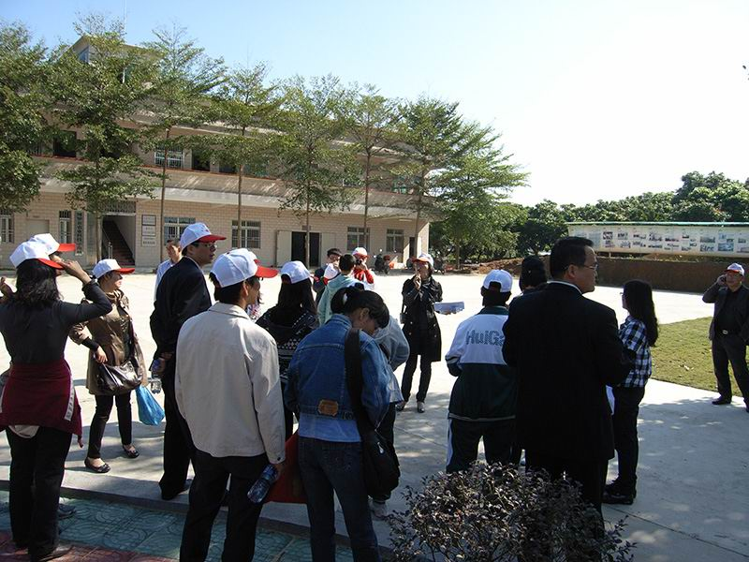

园区广场
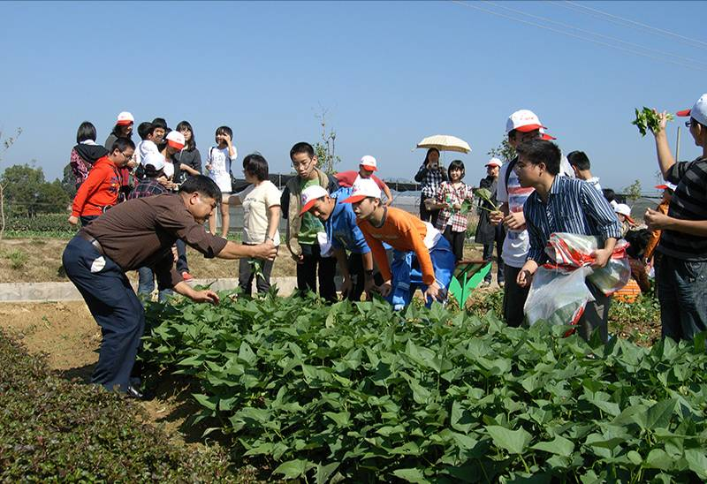

学习摘菜技巧

11月12日，我县航天育种示范基地迎来了由惠阳高级中学的部分学生、家长和老师组成的农业生态观光旅游团。该团共有成员45人，由惠州中航国旅组织，是该航天育种示范基地启动争创国家级现代农业科技园以来接待的首批游客。学生们一下车就在当地导游的引领下，纷纷走进各种特色蔬菜种植园进行参观体验。这批小游客们在特色蔬菜种植区欣赏到了多种富有特色的观赏型蔬菜瓜果，如南瓜类的白蛋、熊宝贝、金童、玉女、疙瘩等，以及彩椒、手指萝卜、蛇瓜、黄秋葵等；在开心农场体验了采摘航天福田菜心、台湾薯苗等有机蔬菜的乐趣。游客们在田园里笑得好灿烂，并将采摘的蔬菜拿到该基地食堂加工，在示范场度过了一个开心的周末！
目前，游客在县农业科技示范场除了能观赏到各种航天农作物、自主采摘蔬菜之外，还能认种一块地，并由专人进行打理，是现实版的开心农场和亲子农场。
我县农业科技示范场是全国首个县级航天育种示范基地，目前正在积极创建国家级现代农业科技示范园，并将示范场建设成为一个集农业科研、新产品引进、试验、生产、农产品加工及物流配送、旅游观光、科普教育、示范推广、农业科技培训为一体的综合性现代农业科技示范园。

博罗县农业技术推广中心
朱文忠 林冬生
二O一一年十一月十五日

